**Mô tả chức năng màn hình chính**

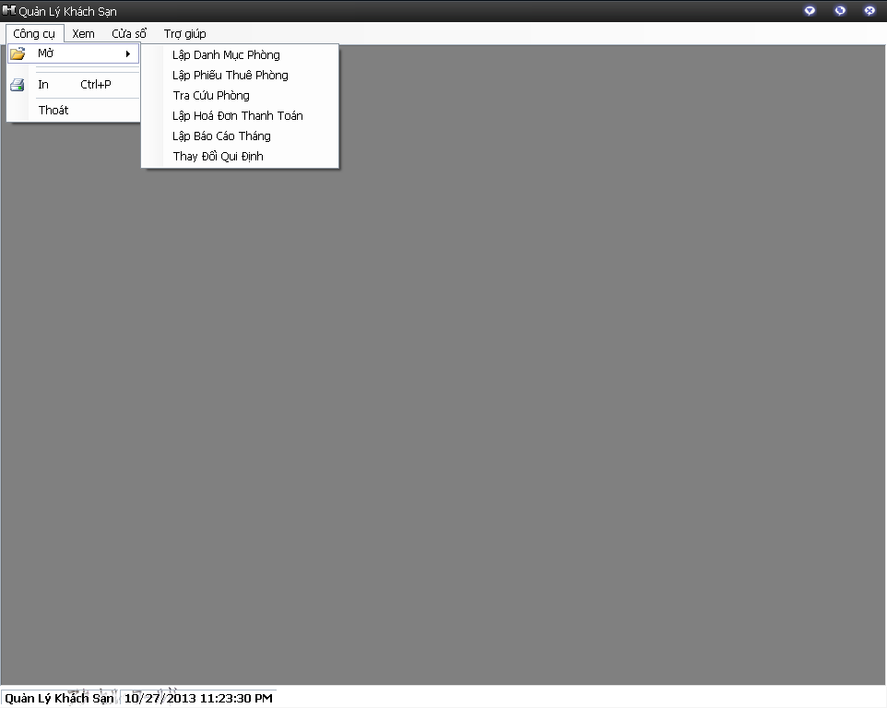

|  |  |  |  |  |
| --- | --- | --- | --- | --- |
| STT | Tên xử lý | Điều kiện gọi thực hiện | Ý nghĩa | Ghi chú |
| 1 | Mở màn hình con | Khi người dùng nhấp vào “Mở” và chọn màn hình con | Xử lý chính |  |
| 2 | In màn hình | Khi người dùng nhấp vào “In” |  |  |
| 3 | Thoát khỏi chương trình | Khi người dùng nhấp vào “Thoát” |  |  |

**Mô tả chức năng màn hình lập danh mục phòng**

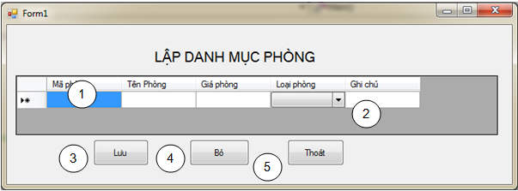

|  |  |  |  |  |
| --- | --- | --- | --- | --- |
| STT | Tên xử lý | Điều kiện gọi thực hiện | Ý nghĩa | Ghi chú |
| 1 | Thêm các thông tin phòng | Khi màn hình lập danh mục phòng được khởi động |  |  |
| 2 | Chọn loại phòng | Khi xử lý 1 thực hiện xong |  |  |
| 3 | Lưu danh sách phòng | Khi người dùng nhấp vào nút Lưu” | Xử lý chính |  |
| 4 | Hủy quá trình | Khi người dùng nhấp vào nút “Hủy” |  |  |
| 5 | Thoát khỏi màn hình | Khi người dùng nhấp vào nút “Thoát” |  |  |

**Mô tả chức năng màn hình tra cứu**

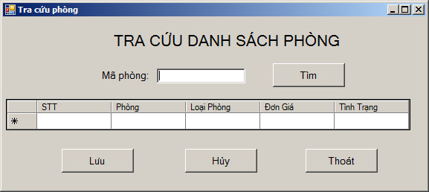

|  |  |  |  |  |
| --- | --- | --- | --- | --- |
| STT | Tên xử lý | Điều kiện gọi thực hiện | Ý nghĩa | Ghi chú |
| 1 | Tìm mã phòng vừa nhập vào | Khi người dùng nhấp vào nút “Tìm” và đã nhập mã số vào textbox mã phòng | Xử lý chính |  |
| 2 | Hiển thị danh sách phòng tìm được | Khi xử lý 1 thực hiện xong |  |  |
| 3 | Lưu danh sách phòng | Khi người dùng nhấp vào nút Lưu” |  |  |
| 4 | Hủy kết quả tìm kiếm | Khi người dùng nhấp vào nút “Hủy” |  |  |
| 5 | Thoát khỏi màn hình tra cứu | Khi người dùng nhấp vào nút “Thoát” |  |  |

**Mô tả chức năng màn hình quản lý khách hàng**

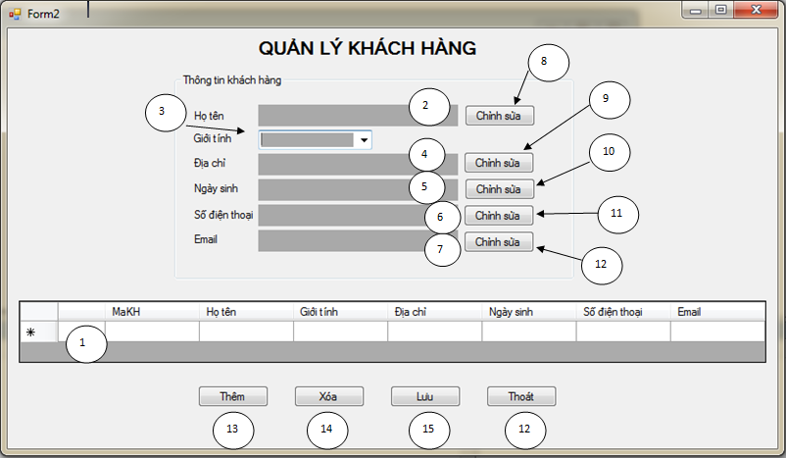

|  |  |  |  |  |
| --- | --- | --- | --- | --- |
| STT | Tên xử lý | Điều kiện gọi thực hiện | Ý nghĩa | Ghi chú |
| 1 | Nạp danh sách các khách hàng | Khi màn hình quản lý khách hàng được khởi động |  |  |
| 2 | Hiển thị họ tên khách hàng | Khi người dùng chọn một khách hàng ở xử lý 1 |  |  |
| 3 | Chỉnh sửa giới tính khách hàng | Khi người dùng chọn một khách hàng ở xử lý 1 |  |  |
| 4 | Hiển thị địa chỉ khách hàng | Khi người dùng chọn một khách hàng ở xử lý 1 |  |  |
| 5 | Hiển thị ngày sinh khách hàng |  |  |  |
| 6 | Hiển thị số điện thoại khách hàng | Khi người dùng chọn một khách hàng ở xử lý 1 |  |  |
| 7 | Hiển thị email khách hàng | Khi người dùng chọn một khách hàng ở xử lý 1 |  |  |
| 8 | Chỉnh sửa họ tên khách hàng | Khi người dùng nhấn nút “Chỉnh sửa” và thực hiện xong xử lý 2 |  |  |
| 9 | Chỉnh sửa địa chỉ khách hàng | Khi người dùng nhấn nút “Chỉnh sửa” và thực hiện xong xử lý 3 |  |  |
| 10 | Chỉnh sửa ngày sinh khách hàng | Khi người dùng nhấn nút “Chỉnh sửa” và thực hiện xong xử lý 4 |  |  |
| 11 | Chỉnh sửa số điện thoại khách hàng | Khi người dùng nhấn nút “Chỉnh sửa” và thực hiện xong xử lý 5 |  |  |
| 12 | Chỉnh sửa email khách hàng | Khi người dùng nhấn nút “Chỉnh sửa” và thực hiện xong xử lý 6 |  |  |
| 13 | Thêm thông tin khách hàng | Khi người dùng nhấn nút “Thêm” | Xử lý chính |  |
| 14 | Xóa thông tin khách hàng | Khi người dùng nhấn nút “Xóa” | Xử lý chính |  |
| 15 | Lưu thông tin xuống CSDL | Khi người dùng nhấn nút “Lưu” | Xử lý chính |  |
| 16 | Thoát màn hình quản lý khách hàng | Khi người dùng nhấn nút “Thoát” |  |  |

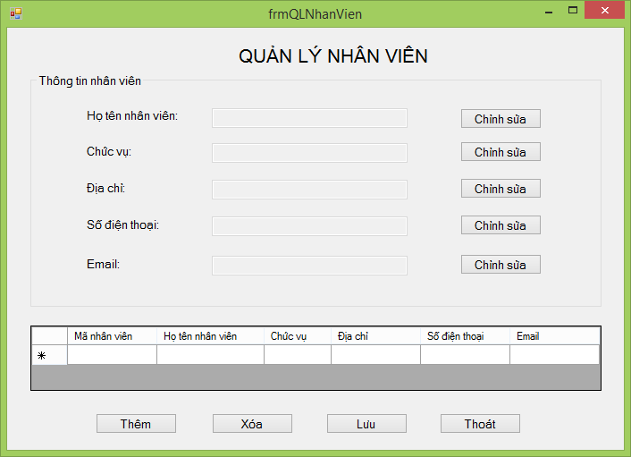**Mô tả chức năng màn hình quản lý nhân viên**

|  |  |  |  |  |
| --- | --- | --- | --- | --- |
| STT | Tên xử lý | Điều kiện gọi thực hiện | Ý nghĩa | Ghi chú |
| 1 | Nạp danh sách các nhân viên | Khi màn hình quản lý nhân viên được khởi động |  |  |
| 2 | Hiển thị họ tên nhân viên | Khi người dùng chọn một nhân viên ở xử lý 1 |  |  |
| 3 | Hiển thị chức vụ nhân viên | Khi người dùng chọn một nhân viên ở xử lý 1 |  |  |
| 4 | Hiển thị địa chỉ nhân viên | Khi người dùng chọn một nhân viên ở xử lý 1 |  |  |
| 5 | Hiển thị số điện thoại nhân viên | Khi người dùng chọn một nhân viên ở xử lý 1 |  |  |
| 6 | Hiển thị email nhân viên | Khi người dùng chọn một nhân viên ở xử lý 1 |  |  |
| 7 | Chỉnh sửa họ tên nhân viên | Khi người dùng nhấn nút “Chỉnh sửa” và thực hiện xong xử lý 2 |  |  |
| 8 | Chỉnh sửa chức vụ nhân viên | Khi người dùng nhấn nút “Chỉnh sửa” và thực hiện xong xử lý 3 |  |  |
| 9 | Chỉnh sửa địa chỉ nhân viên | Khi người dùng nhấn nút “Chỉnh sửa” và thực hiện xong xử lý 4 |  |  |
| 10 | Chỉnh sửa số điện thoại nhân viên | Khi người dùng nhấn nút “Chỉnh sửa” và thực hiện xong xử lý 5 |  |  |
| 11 | Chỉnh sửa email nhân viên | Khi người dùng nhấn nút “Chỉnh sửa” và thực hiện xong xử lý 6 |  |  |
| 12 | Thêm thông tin nhân viên | Khi người dùng nhấn nút “Thêm” | Xử lý chính |  |
| 13 | Xóa thông tin nhân viên | Khi người dùng nhấn nút “Xóa” | Xử lý chính |  |
| 14 | Lưu thông tin xuống CSDL | Khi người dùng nhấn nút “Lưu” | Xử lý chính |  |
| 15 | Thoát màn hình quản lý nhân viên | Khi người dùng nhấn nút “Thoát” |  |  |

**Mô tả chức năng màn hình đăng nhập**

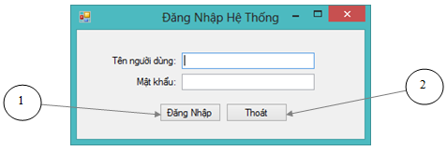

|  |  |  |  |  |
| --- | --- | --- | --- | --- |
| STT | Tên xử lý | Điều kiện gọi thực hiện | Ý nghĩa | Ghi chú |
| 1 | Đăng nhập | Thực hiện khi Click vào Button Đăng Nhập. | Xử lý chính |  |
| 2 | Thoát | Thực hiện khi Click vào Button Thoát |  |  |

**Mô tả chức năng màn hình lập hoá đơn**

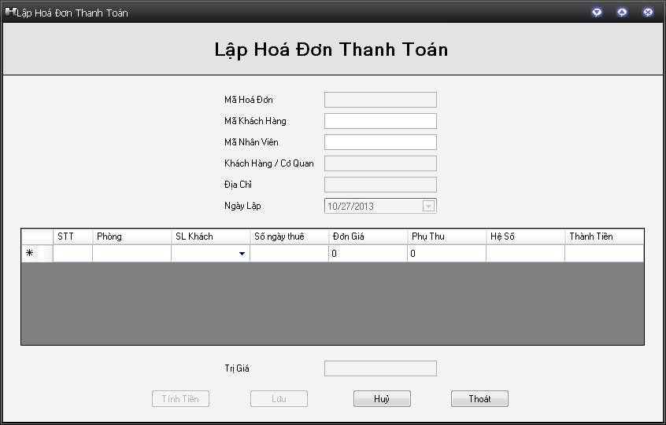

|  |  |  |  |  |
| --- | --- | --- | --- | --- |
| STT | Tên xử lý | Điều kiện gọi thực hiện | Ý nghĩa | Ghi chú |
| 1 | Phát sinh mã nhân viên | Khi màn hình lập hoá đơn được khởi động |  |  |
| 2 | Phát sinh tên khách hàng hoặc cơ quan | Khi người dùng nhập “Mà Khách Hàng” |  |  |
| 3 | Phát sinh địa chỉ khách hàng | Khi người dùng nhập “Mà Khách Hàng” |  |  |
| 4 | Lấy ngày hiện hành của hệ thống |  |  |  |
| 5 | Phát sinh tự động |  |  |  |
| 6 | Nạp danh sách số lượng khách | Khi màn hình lập hoá đơn được nạp |  |  |
| 7 | Phát sinh đơn giá | Khi người dùng nhập “Phòng” |  |  |
| 8 | Tính phụ thu | Khi người dùng chọn “SL Khách” |  |  |
| 9 | Tính hệ số | Khi người dùng chọn “SL Khách” |  |  |
| 10 | Tính thành tiền | Khi xử lý 6, 7, 8 thực hiện |  |  |
| 11 | Tính trị giá | Khi người dùng nhấp vào nút “Tình Tiền” |  |  |
| 12 | Lập hoá đơn thanh toán | Khi người dùng nhấp vào nút “Lưu” | Xử lý chính |  |
| 13 | Huỷ hoá đơn | Khi người dùng nhấp vào nút “Huỷ” |  |  |
| 14 | Thoát màn hình | Khi người dùng nhấp vào nút “Thoát” |  |  |

**Mô tả chức năng màn lập phiếu thuê phòng**

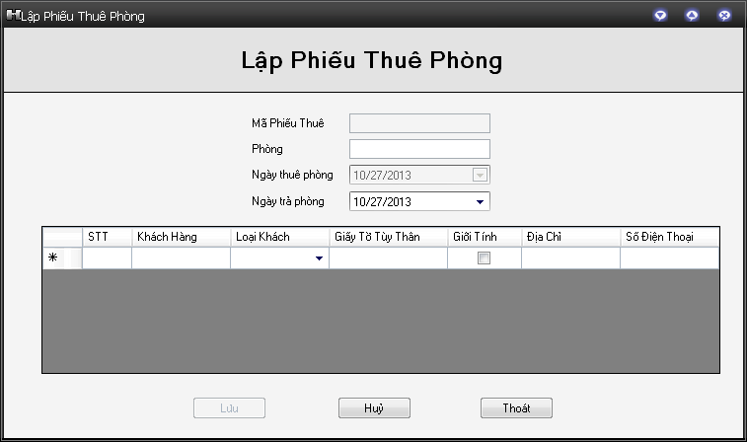

|  |  |  |  |  |
| --- | --- | --- | --- | --- |
| STT | Tên xử lý | Điều kiện gọi thực hiện | Ý nghĩa | Ghi chú |
| 1 | Phát sinh mã phiếu thuê | Khi màn hình lập phiếu thuê phòng được khởi động |  |  |
| 2 | Lấy ngày hiện hành của hệ thống |  |  |  |
| 3 | Phát sinh tự động |  |  |  |
| 4 | Nạp danh sách loại khách | Khi màn hình lập phiếu thuê phòng được nạp |  |  |
| 5 | Lập phiếu thuê phòng | Khi người dùng nhấp vào nút “Lưu” | Xử lý chính |  |
| 6 | Huỷ phiếu thuê phòng | Khi người dùng nhấp vào nút “Huỷ” |  |  |
| 7 | Thoát màn hình | Khi người dùng nhấp vào nút “Thoát” |  |  |

**Mô tả chức năng màn hình lập báo cáo doanh thu**

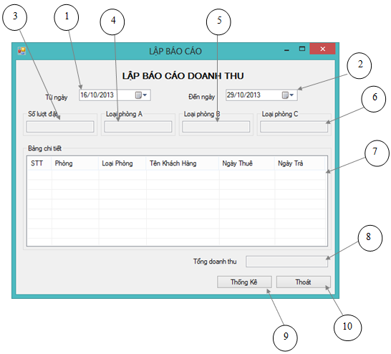

|  |  |  |  |  |
| --- | --- | --- | --- | --- |
| STT | Tên xử lý | Điều kiện gọi thực hiện | Ý nghĩa | Ghi chú |
| 1 | Chọn thời gian bắt đầu cần thống kê. | Ngày được chọn không được lớn hơn ngày hiện tại của hệ thống. |  |  |
| 2 | Chọn thời gian cuối cần thống kê. | Khi 1 thực hiện và ngày được chọn phải lớn hơn ngày ở 1 và không được lớn hơn ngày hiện tại của hệ thống. |  |  |
| 3 | Số lượng đặt | Khi 2 thực hiện xong và tính từ csdl. |  |  |
| 4 | Số lượng đặt loại phòng A | Khi 2 thực hiện xong và tính từ csdl. |  |  |
| 5 | Số lượng đặt loại phòng B | Khi 2 thực hiện xong và tính từ csdl. |  |  |
| 6 | Số lượng đặt loại phòng C | Khi 2 thực hiện xong và tính từ csdl. |  |  |
| 7 | Bảng chi tiết | Khi 2 thực hiện xong và load từ csdl. |  |  |
| 8 | Tổng doanh thu | Khi 2 thực hiện xong và tính từ csdl. |  |  |
| 9 | Thống kê | Thực hiện khi người dùng nhấn vào Button Thống kê. | Xử lý chính |  |
| 10 | Thoát | Thực hiện khi người dùng nhấn vào Button Thoát |  |  |

**Mô tả chức năng màn hình thay đổi quy định**

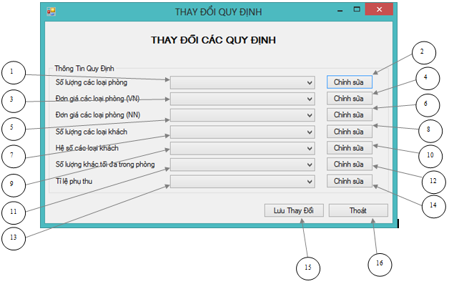

|  |  |  |  |  |
| --- | --- | --- | --- | --- |
| STT | Tên xử lý | Điều kiện gọi thực hiện | Ý nghĩa | Ghi chú |
| 1 | Số lượng các loại phòng | Khi màm hình thay đổi các quy định khởi động |  |  |
| 2 | Chỉnh sửa 1 | Khi Click vào Button Chỉnh sửa |  |  |
| 3 | Đơn giá các loại phòng (Việt Nam) | Khi màm hình thay đổi các quy định khởi động |  |  |
| 4 | Chỉnh sửa 3 | Khi Click vào Button Chỉnh sửa |  |  |
| 5 | Đơn giá các loại phòng (Nước Ngoài) | Khi màm hình thay đổi các quy định khởi động |  |  |
| 6 | Chỉnh sửa 5 | Khi Click vào Button Chỉnh sửa |  |  |
| 7 | Số lượng các loại khác | Khi màm hình thay đổi các quy định khởi động |  |  |
| 8 | Chỉnh sửa 7 | Khi Click vào Button Chỉnh sửa |  |  |
| 9 | Hệ số các loại khách | Khi màm hình thay đổi các quy định khởi động |  |  |
| 10 | Chỉnh sửa 9 | Khi Click vào Button Chỉnh sửa |  |  |
| 11 | Số lượng khác tối đa trong phòng | Khi màm hình thay đổi các quy định khởi động |  |  |
| 12 | Chỉnh sửa 11 | Khi Click vào Button Chỉnh sửa |  |  |
| 13 | Tỉ lệ phụ thu | Khi màm hình thay đổi các quy định khởi động |  |  |
| 14 | Chỉnh sửa 13 | Khi Click vào Button Chỉnh sửa |  |  |
| 15 | Lưu thay đổi | Khi Click vào Button Lưu thay đổi | Xử lý chính |  |
| 16 | Thoát | Khi Click vào Button Thoát |  |  |